Aufgabe 1 – Erstellen eines Nachschlagewerks
1. Finde etwas über die Herkunft der Wolle heraus!
2. Von welchen Tieren erhalten wir den Rohstoff für die Wolle?
3. Welche Eigenschaften hat die Wolle?
4. Beschreibe kurz den Weg vom Tier zur fertigen Wolle!
Internetseiten, die dich bei der Selbsterarbeitung unterstützen:
http://www.schub.ch
http://www.lk-konsument.at
https://de.wikipedia.org/wiki/Wolle
5. Fasse die Ergebnisse deiner Recherche in einem geeigneten Programm übersichtlich zusammen!
6. Drucke deine Datei bei Bedarf aus!

Aufgabe 2 - Quizspiele
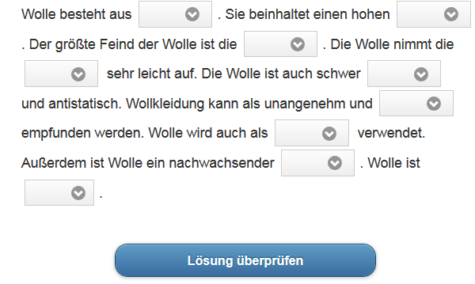
http://learningapps.org/tools/140/8/watch?id=p31tehe4n16

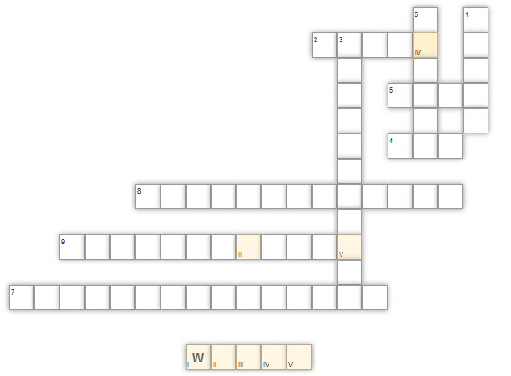
http://learningapps.org/tools/40/13/watch?id=pbizdzt2t16

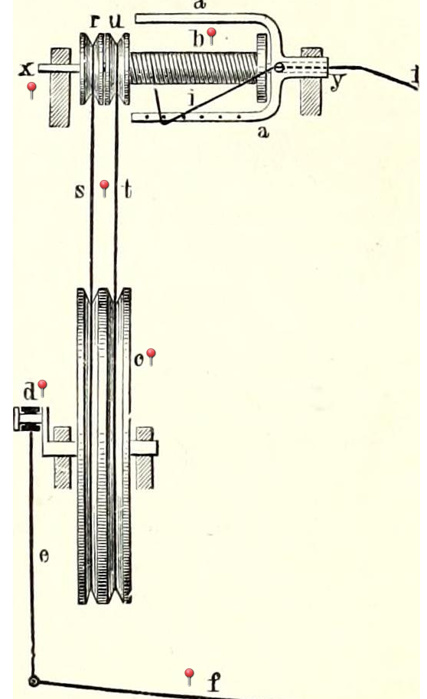
http://learningapps.org/tools/83/6/watch?id=p34pgqfzt16

